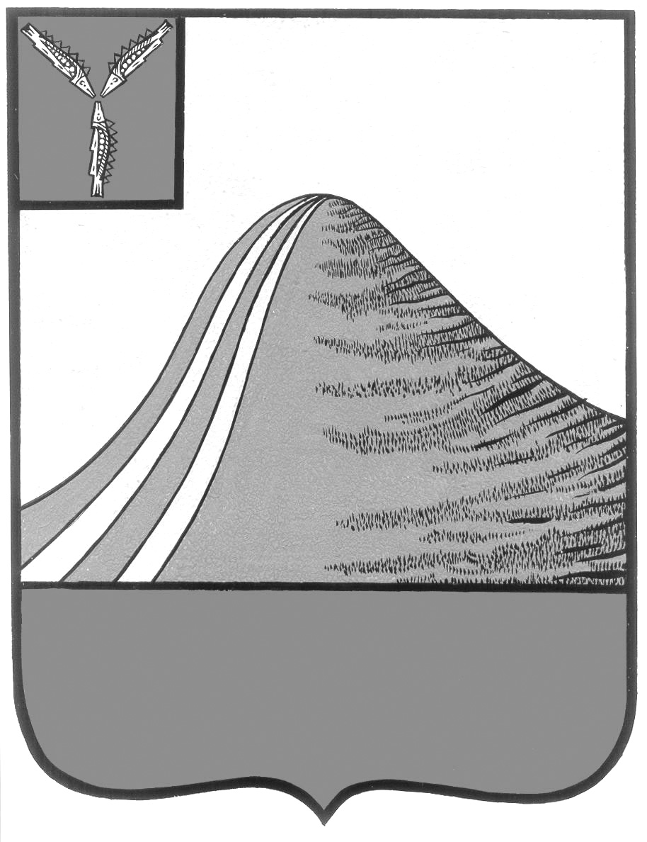
АДМИНИСТРАЦИЯ ЛЫСОГОРСКОГО МУНИЦИПАЛЬНОГО РАЙОНА
САРАТОВСКОЙ ОБЛАСТИ

П О С Т А Н О В Л Е Н И Е

от 28 марта 2011 года № 177

р.п.Лысые Горы

Об утверждении муниципальной адресной Программы «Проведение капитального ремонта многоквартирных домов, расположенных на территории Лысогорского муниципального района на 2011 год»

Во исполнение Федерального закона от 21 июля 2007 года № 185-ФЗ «О фонде содействия реформированию жилищно-коммунального хозяйства» ПОСТАНОВЛЯЮ:
- Утвердить муниципальную адресную Программу «Проведение капитального ремонта многоквартирных домов, расположенных на территории Лысогорского муниципального района на 2011 год» (прилагается).
2. Контроль за настоящим постановлением оставляю за собой.

И.о. главы администрации
муниципального района С.А.Девличаров

Приложение к постановлению администрации Лысогорского муниципального района
от №

Паспорт муниципальной адресной Программы
«Проведение капитального ремонта многоквартирных домов, расположенных на территории Лысогорского муниципального района на 2010 год»

Полное наименование Программы | Муниципальная адресная программа «Проведение капитального ремонта многоквартирных домов, расположенных на территории Лысогорского муниципального района на 2010 год»
Основания для разработки | Федеральный закон Российской Федерации от 21 июля 2007 г. N 185-ФЗ "О Фонде содействия реформированию жилищно-коммунального хозяйства"
Период реализации Программы | 2010 год
Цель и задачи Программы | Цель Программы:  Устранение физического износа конструктивных элементов, внутридомовых систем, оборудования и технических устройств жилых домов.  Задачи Программы:  Приведение жилищного фонда в соответствии с санитарно-гигиеническими, экологическими, архитектурно-градостроительными, противопожарными и эксплуатационными требованиями, увеличение сроков эксплуатации конструктивных элементов, внутридомовых систем, оборудования и технических устройств, создание комфортных условий проживания.
Объем и источники финансирования Программы | Общий объем финансирования Программы –8421053,00 руб., из них:  - средства Фонда - 7513600,00 руб.,  - областного бюджета - 462080,00 руб.  - местного бюджета - 24320,00 руб.,  - средства собственников помещений – 421053,00 руб.,
Планируемые показатели выполнения Программы | Провести капитальный ремонт 20 многоквартирных домов общей жилой площадью 4412,10кв. м
Заказчик Программы | Администрация Лысогорского муниципального района
Представители заказчика Программы | Отдел по развитию инфраструктуры администрации Лысогорского муниципального района
Исполнители и участники Программы | Исполнители и участники Программы:  - Администрация Лысогорского муниципального района;  Участники Программы:  - управляющие организации;  - товарищества собственников жилья;  - собственники помещений
Система организации контроля за выполнением Программы | - Администрация Лысогорского муниципального района;

Раздел 1 Анализ ситуации, обоснование целей и задач Программы

  - Оценка и анализ исходной ситуации, обоснование необходимости программно-целевой проработки проблемы.

Муниципальная адресная программа «Проведение капитального ремонта многоквартирных домов расположенных на территории Лысогорского муниципального района далее Программа разработана с целью реализации Федерального закона Российской Федерации от 21 июля 2007 г. N 185-ФЗ "О Фонде содействия реформированию жилищно-коммунального хозяйства".
Проведенный анализ состояния жилищного фонда Лысогорского муниципального района выявил необходимость проведения капитальных ремонтов многоквартирных жилых домов. Это связано, в первую очередь, с износом жилищного фонда, многие дома введены в эксплуатацию более 30 лет назад и требуют проведения капитального ремонта, но, из-за отсутствия денежных средств, проводятся только текущие ремонты, что не позволяет содержать многоквартирные дома в соответствии с действующими Правилами и нормами технической эксплуатации и обеспечить комфортное проживание.
В большинстве случаев отдельные инженерные системы и оборудование домов уже отработали свой нормативный срок эксплуатации. В основном это системы водоснабжения, теплоснабжения и канализации.
Решение о проведении капитального ремонта имущества дома принимается общим собранием собственников имущества дома в порядке, предусмотренном Жилищным кодексом РФ. При этом собрание собственников принимает решение об утверждении сметы затрат на проведение капитального ремонта, подрядчика, проекта договора на проведение капитального ремонта и порядка приемки выполненных по договору работ.
Ожидаемый конечный результат - комфортность проживания, соблюдение требований Правил и норм технической эксплуатации жилищного фонда, снижение затрат на текущее содержание жилищного фонда.

  - Цели Программы, основные задачи и мероприятия Программы

Цель Программы - устранение физического износа конструктивных элементов, внутридомовых систем, оборудования и технических устройств жилых домов.

Задачи Программы - Приведение жилищного фонда в соответствие с санитарно-гигиеническими, экологическими, архитектурно-градостроительными, противопожарными и эксплуатационными требованиями, увеличение сроков эксплуатации конструктивных элементов, внутридомовых систем, оборудования и технических устройств, создание комфортных условий проживания.

  - Срок реализации Программы – 2010 год.

Раздел 2 Обоснование объема средств на реализацию Программы и
планируемые показатели выполнения Программы

2.1. Объем средств, необходимый на реализацию мероприятий Программы, на 2009 год составляет 4 118 248 руб. (Приложение № 1)Расчет объема долевого финансирования для проведения капитального ремонта многоквартирных домов за счет средств местных бюджетов, средств собственников помещений в многоквартирных домах приведен в приложении № 1.

2.2. Планируемые показатели выполнения Программы:
Общее количество многоквартирных домов, в которых будет проводиться капитальный ремонт – 12 жилых домов, их общая жилая площадь – 4412,10 м. кв.,
Проведения капитального ремонта с указанием юридических адресов жилых домов приведена в приложении № 1.
В случае возникновения непредвиденных обстоятельств (отказа собственников помещений в многоквартирных домах от участия в муниципальной адресной по проведению капитального ремонта, других форсможерных обстоятельств) включить в муниципальную программу по капитальному ремонту многоквартирных домов из резервного перечня многоквартирных домов Приложение № 4.

Раздел 3 Состав, функции и полномочия участников Программы

3.1. Участники Программы

- Администрация Лысогорского муниципального района;
- управляющие организации;
- товарищества собственников жилья;
- собственники помещений.

3.2. Формы и методы управления программой, распределение полномочий и функций между участниками Программы.

Полномочия и функции заказчика Программы:

- Обеспечивает ежегодное софинансирование работ по капитальному ремонту многоквартирных жилых домов, в пределах установленного размера.
- Принимает решение о распределении полученных средств Фонда и предусмотренных в местном бюджете средств на долевое финансирование проведения капитального ремонта многоквартирных домов между многоквартирными домами, которые включены в региональную адресную программу по проведению капитального ремонта многоквартирных домов.
- Перечисляет на банковские счета выбранных собственниками помещений в многоквартирном доме управляющих организаций, которые осуществляют управление многоквартирным домом, средства для оплаты работ по капитальному ремонту многоквартирных домов.

Полномочия и функции представителя заказчика Программы:

- Уведомляет выбранные собственниками помещений в многоквартирных домах управляющие организации, о принятии решения о выделении средств с указанием их объема на проведение капитального ремонта конкретного многоквартирного дома.
- Получает от управляющих организаций информацию о проведении капитального ремонта многоквартирных домов.
- Согласовывает акт приемки выполненных работ.
- Контролирует целевое использование средств качество выполненных работ.

Полномочия и функции управляющих организаций:

- Уведомляют администрацию об открытии отдельных банковских счетов с указанием их реквизитов для перечисления средств на проведение капитального ремонта;
- Направляют в администрацию протоколы решений общих собраний собственников помещений в многоквартирном доме о долевом финансировании капитального ремонта многоквартирного дома за счет средств собственников помещений в многоквартирном доме в размере пять процентов общего объема средств, предоставляемых на проведение капитального ремонта многоквартирного дома.
- Направляют в администрацию утвержденные общим собранием собственников помещений в многоквартирном доме сметы расходов на капитальный ремонт многоквартирного дома.
- Перечисляют на банковские счета выбранных собственниками помещений в многоквартирном доме подрядных организаций средства для оплаты работ по капитальному ремонту многоквартирных домов.
- Издают приказы о составе комиссии по утверждению актов приемки работ..
- Осуществляют контроль за проведением капитального ремонта многоквартирных жилых домов.
- Представляют в администрацию:
1. Отчет о ходе реализации Программы по проведению капитального ремонта многоквартирных домов;
2. Отчет о расходовании средств, поступивших на банковские счета, за прошедший отчетный период.
3. Иную запрашиваемую администрацией информацию.

Полномочия и функции собственников помещений:

- Принимают на общем собрании решение о долевом финансировании капитального ремонта многоквартирного дома в размере не менее пяти процентов общего объема средств, предоставляемых на проведение капитального ремонта многоквартирного дома. Направляют данное решение в управляющую организацию.
- выбирают уполномоченных на подписание акта приемки работ.
- утверждают на общем собрании смету затрат на проведение капитального ремонта и направляют ее в управляющую организацию.
- принимают участие в приемке выполненных работ по капитальному ремонту многоквартирного дома.

Приложения к программе:

Приложение №1 «Перечень многоквартирных домов подлежащих капитальному ремонту, стоимость проведения капитального ремонта, потребность в финансовых средствах по источникам финансирования Программы»
Приложение №2 «Планируемые показатели выполнения адресной Программы по проведению капитального ремонта многоквартирных домов в 2010 году»
Приложение № 3 «Реестр многоквартирных домов по видам ремонта»
Приложение № 4 «Резервный перечень многоквартирных домов»
Приложение № 5 «Резервный реестр многоквартирных домов по видам ремонта»

И.о. главы администрации
муниципального района С.А.Девличаров

